Flask-SQLAlchemy扩展的配置与使用
在 Flask 中，所有扩展插件基本上都是以 Flask-Xxx 进行命名，Flask-SQLAlchemy 就是一个为 Flask 应用增加 SQLAlchemy 支持的扩展，致力于简化在 Flask 中 SQLAlchemy 的使用，而 SQLAlchemy 是目前 Python 中最强大的 ORM 框架，功能全面，使用简单。
文档资料：
- Flask-SQLAlchemy 文档：https://flask-sqlalchemy.palletsprojects.com/en/3.1.x/
- SQLAlchemy 文档：https://www.sqlalchemy.org/
01. ORM 是什么
ORM 其实是 对象映射关系(Object-Relational Mapping) ，即将数据库中的表与面向对象编程中的类关联起来，它把数据库中的表映射为类，表中的行映射为类的实例，表中的列映射为类的属性。这样一来，就可以通过对类的操作来进行数据库的增删改查，而不必直接操作数据库，让程序员更加专注于业务逻辑，减少了与数据库交互的复杂性。
例如有一张基础表为 account，字段信息如下

CREATE TABLE "account" (
"id" uuid NOT NULL,
"name" varchar(255) NOT NULL,
"email" varchar(255) NOT NULL,
"avatar" varchar(255) NOT NULL,
"password" varchar(255) NOT NULL,
"updated_at" timestamp(6) NOT NULL,
"created_at" timestamp(6) NOT NULL,
)
将其映射到 Python 的 Class 为
class Account(db.Model):
__tablename__ = "account"
__table_args__ = (
PrimaryKeyConstraint("id", name="pk_account_id"),
Index("idx_account_email", "email"),
)

id = Column(UUID, default=uuid.uuid4, nullable=False)
name = Column(String(255), default="", nullable=False)
email = Column(String(255), default="", nullable=False)
avatar = Column(String(255), default="", nullable=False)
password = Column(String(255), default="", nullable=False)
updated_at = Column(DateTime, default=datetime.now, onupdate=datetime.now, nullable=False)
created_at = Column(DateTime, default=datetime.now, nullable=False)
这样，在 Python中，只需要对映射类进行特定方法的调用，即可实现数据数据库的增删改查，写成伪代码示例如下
# 类映射伪代码
account = Account(id="xxx-xxx-xxx-xxx")

account.add() # 增:映射到sql中的 create table xxx (xxx, xxx, xxx);
account.delete() # 删:映射到sql中的 delete from xxx where xxx;
account.update() # 改:映射到sql中的 update table set xxx=xxx, xxx=xxx where xxx;
account.get() # 查:映射到sql中的 select * from xxx where xxx;
通过 ORM 可以在代码中少写甚至不写 SQL，去实现数据库的 增删改查等 复杂业务，同时确保 SQL 安全，不被注入。从上面可以看出 ORM 的优缺点其实非常明显：
- 优点：
  - 有语法提示，省去自己拼写 SQL，保证 SQL 语法的正确性；
  - ORM 提供方言功能（dialect，可以转换为多种数据库语法），减少学习成本与迁移数据库的成本；
  - 面向对象，可读性强，开发效率高；
  - 防止 sql 注入攻击；
  - 搭配数据库迁移，更新数据库方便；
- 缺点：
  - 需要语法转换，效率比原生 sql 低；
  - 复杂的查询往往语法比较复杂（可以使用原生 sql 代替）；
02. 安装 Flask-SQLAlchemy
使用 pip 可以直接安装 Flask-SQLAlchemy，命令如下
pip install flask-sqlalchemy
期间如果提示 ModuleNotFoundError: No module named 'psycopg2' 是因为使用 Postgres 作为数据库，但是缺少驱动引擎导致的，安装上对应的驱动引擎即可，命令如下
pip install psycopg2
也可以一次性安装两个命令
pip install flask-sqlalchemy psycopg2
和其他的 Flask 扩展一样，几乎绝大部分扩展都需要进行初始化与配置，Flask-SQLAlchemy 也一样，并且 Flask-SQLAlchemy 的相关配置也封装到了 Flask 的配置项中，可以通过 app.config 配置或配置加载方案（config.from_object）进行设置。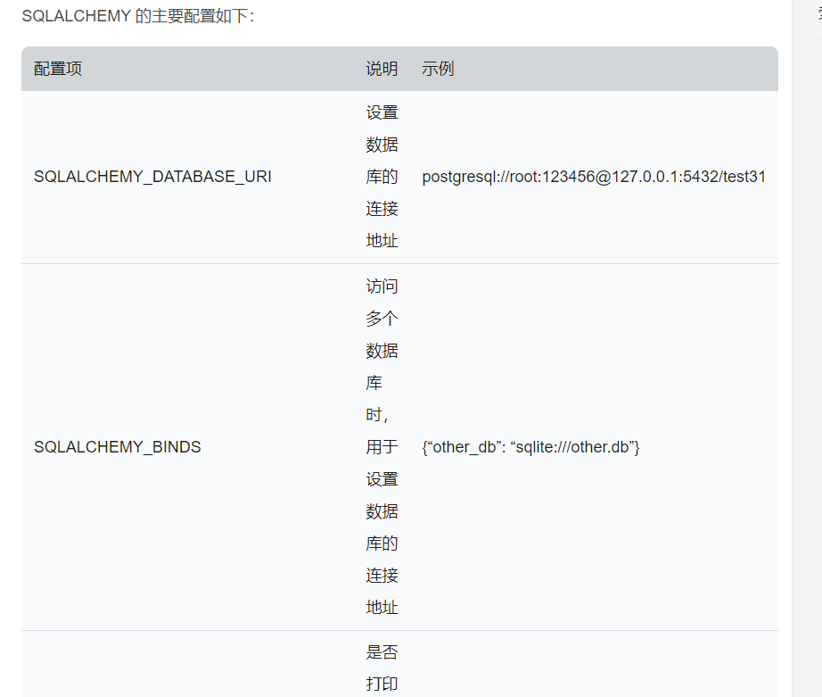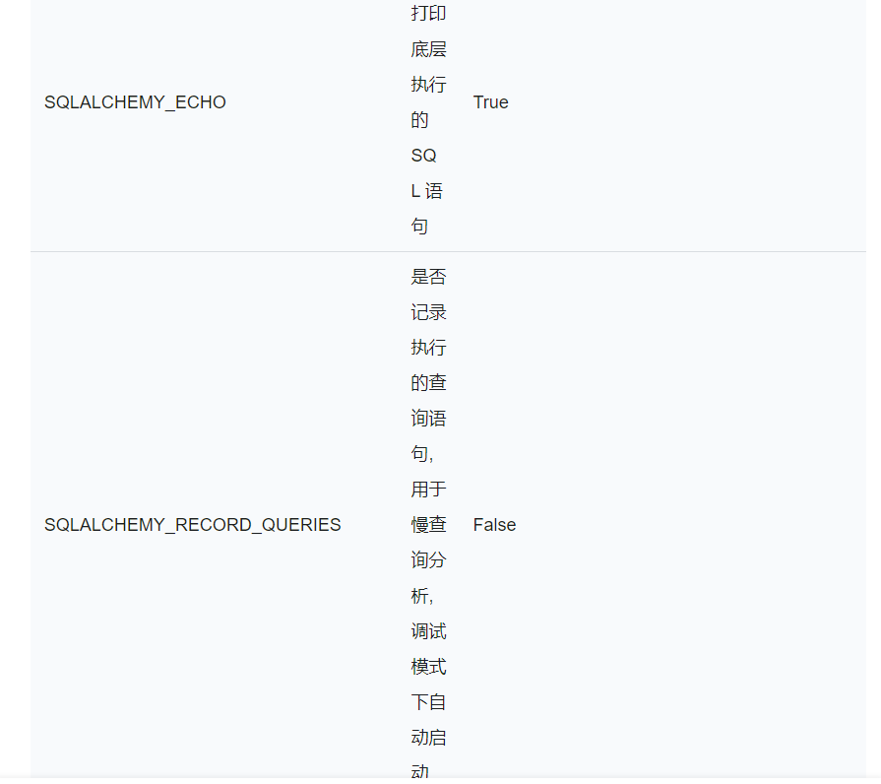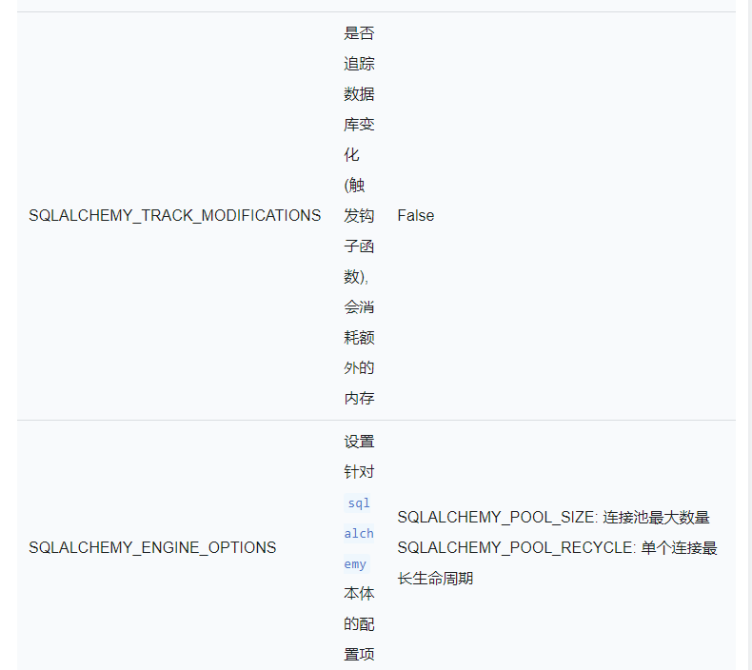
要从 Flask 中将配置信息加载到 Flask-SQLAlchemy，可以使用 db.init(flask_app) 即可

